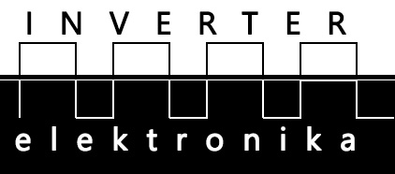

Tehničke Karakteristike
Features | 16 Inputs/16 Outputs  24V DC 0.5A
Order No. | CTS7 123-1BL10
Physical Features
Dimension(W*H*D) | 138×80×62mm
Power Consumption | 6W
Input Features
Number of Inputs | 16
Input Type | Sink/Source
Input Voltage
Rated Voltage | 24V DC
The Maximum permissible Voltage | 30V DC
Surge Voltage | 35V DC， 0.5s
Signal "1" | 18～30V
Signal "0" | 0～5V
Isolation
Optical Isolation | 500V AC， Duration: within 1 minute
Number of Isolation points per group | 8
The longest Input Delay | 4.5 millisecond
Sink Current | Max: 1mA AC
Length of Cable
Unshielded | 300 m
Shielded | 500 m
Simultaneous Inputs
40℃ | 16
50℃ | 16
Output Features
Number of Outputs | 16
Type of Output | Solid－MOSFET
Output Voltage
Rated Load Voltage  Range of Voltage(Permissible)  Signal "1"  Signal "0" | 24V DC  20.4～28.8V DC  Minimum: 20V DC  Maximum: 0.1V DC（10K ohm load）&, amp;, lt;, /SPAN>
Output Current
Signal "1"  Number of Output Groups  Number of Outputs per group  Simultaneous Outputs  Maximum Current per group  Lamp Load  Contact Resistance  Peak Current per point  Surge Current（Max） | 0.5A  3  4/4/8  16  2/2/4A  5W  0.3 Ω  10 microamp  8A，100 millisecond
Isolation | Optically coupled isolation，500V AC，duration: within 1 minute
Number of Isolation Points Per group | 4/4/8
Output Delay
Off to On  On to Off | Max: 50 microsecond  Max: 200 microsecond
Length of Cable
Unshielded | 150 m
Shielded | 500 m
+5V DC Consumption Current | 173 mA

Dimenzije
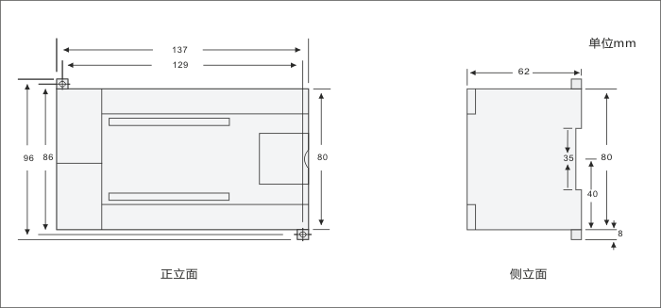
Šema Spajanja
